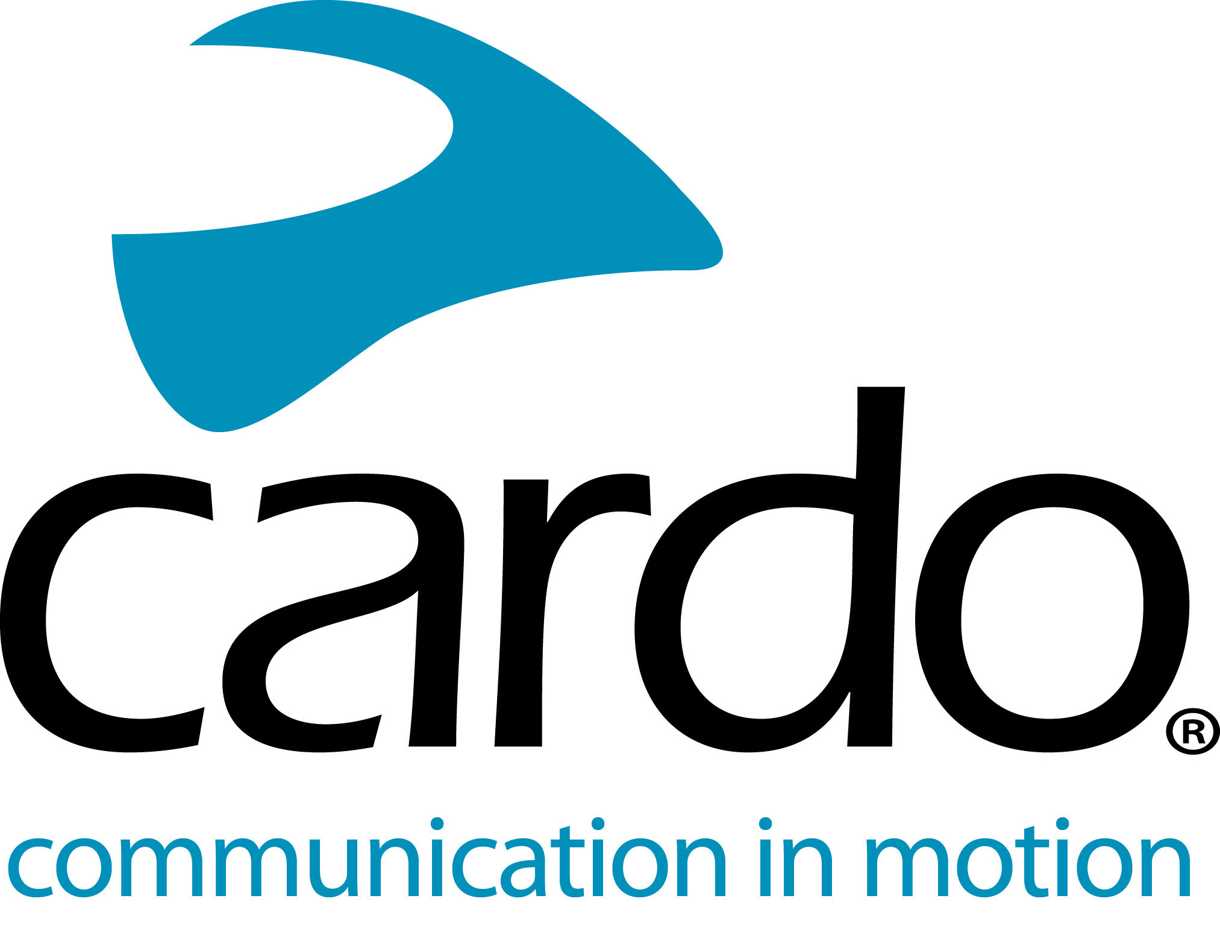
Erleben Sie den „Cardo-Unterschied“ auf der Motor Bike Expo 2020 in Verona
Cardo Systems präsentiert seine gesamte Palette an Motorradkommunikationssystemen auf der Motor Bike Expo (MBE) 2020 in Verona, Italien, vom 16. bis 19. Januar und lädt alle Messebesucher ein, den „Cardo-Unterschied“ zu erleben.
Mit über 170.000 Besuchern und 700 Ausstellern ist die MBE die größte Custom- Motorradveranstaltung der Welt. Besuchen Sie den Cardo Systems Stand in Halle 6, Standnummer 13Y und sehen Sie, was der Weltmarktführer für drahtlose Kommunikationssysteme für Motorradfahrer zu bieten hat.
Dieses Jahr stellen SST und Cardo spannende Neuigkeiten für die Saison 2020 aus und bieten Messebesuchern die Möglichkeit, vor Ort Kommunikationsgeräte über den Vertriebspartner eVendor zu kaufen. Es besteht auch die Möglichkeit, mehr über die Partnerschaft mit DueRuote zu erfahren.
Finden Sie mehr über die „Cardo-Unterschiede“ inkl. Sound by JBL, Natural Voice Operation, 100% Waterproofness und Dynamic Mesh Communication am Stand heraus, damit Sie sich für das beste System entscheiden können.
Weitere Informationen über Cardo Systems finden Sie unter www.cardosystems.com.
Besuchen Sie unsere Social-Media-Auftritte und werden Sie Teil der Cardo-Community auf Facebook, Twitter und Instagram.
Über Cardo
Cardo Systems ist spezialisiert auf das Design, die Entwicklung, die Herstellung und den Vertrieb von hochwertigen Kommunikations- und Unterhaltungssystemen für Motorradhelme. Seit der Gründung im Jahr 2004 hat Cardo bei der überwiegenden Zahl der Innovationen für Bluetooth- Motorradkommunikationssysteme Pionierarbeit geleistet. Die Produkte des Unternehmens sind die weltweit führenden Kommunikationsgeräte in der Motorradindustrie und in über 85 Ländern erhältlich.
Hinweise für Redakteure:
Für weitere Produkt-Informationen und hochauflösende Bilder kontaktieren Sie bitte press@cardosystems.media | www.cardosystems.com.

